M20.002.Evidencia sieťového diagramu
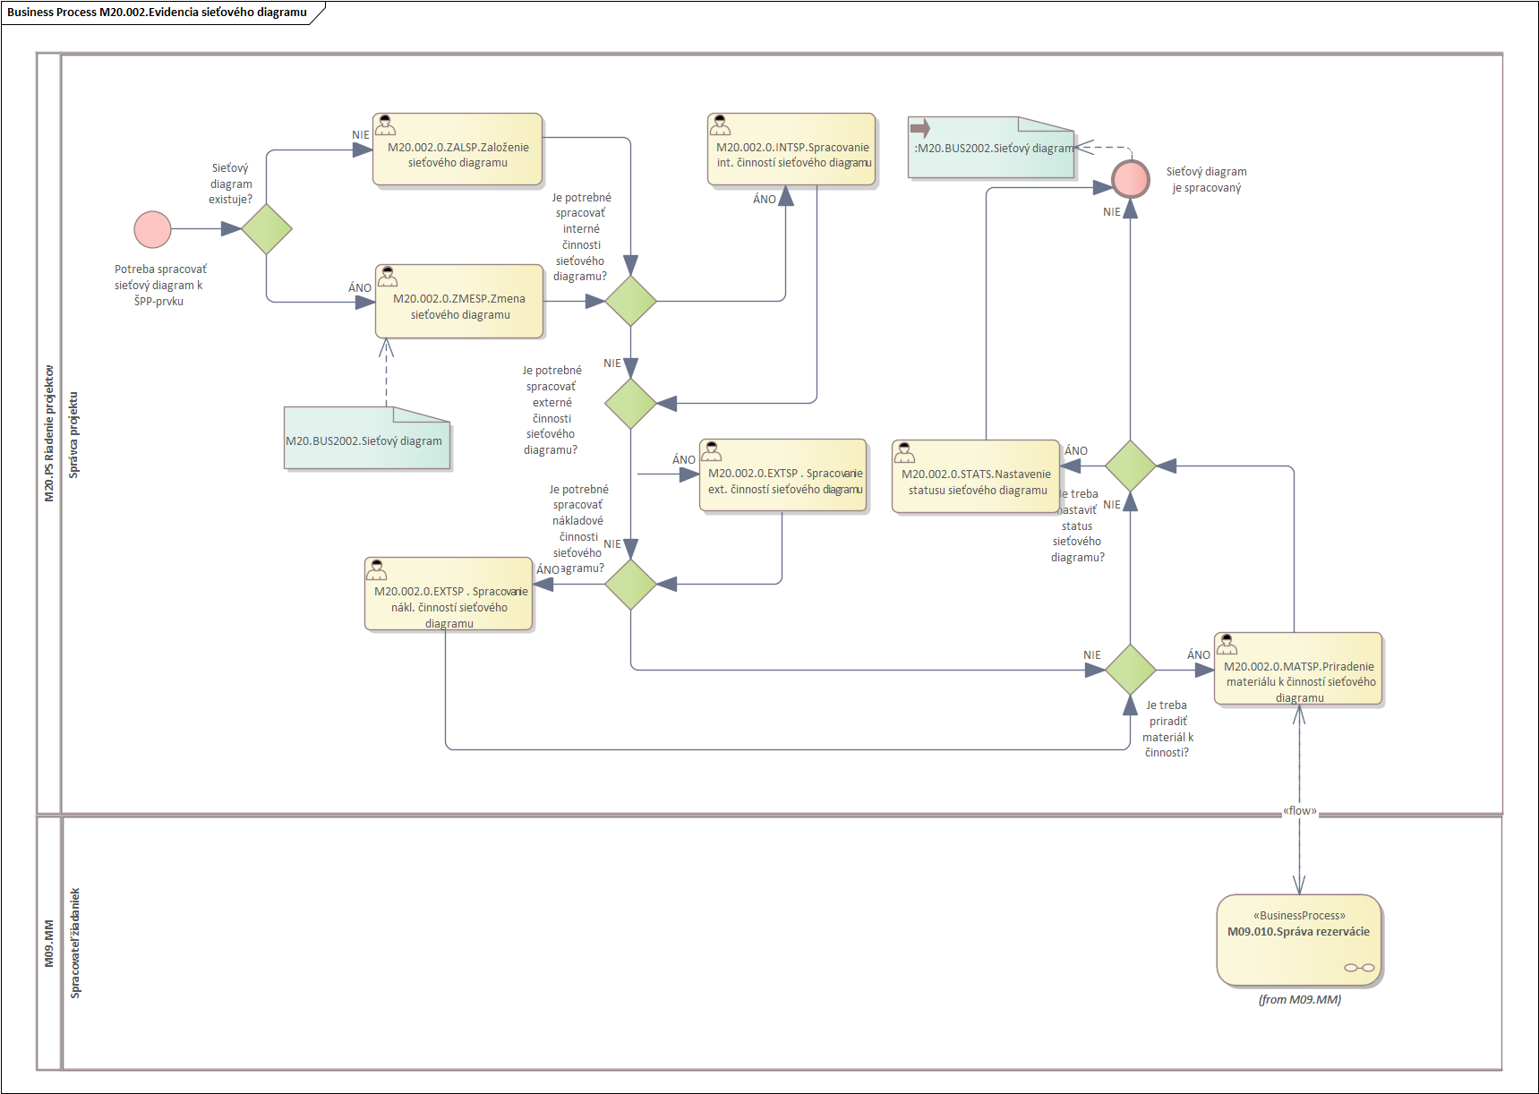
Obrázok 1 - Procesný model: Evidencia sieťového diagramu

Popis procesu
Sieťový diagram je priradený práve k jednému ŠPP-prvku a založí alebo zmení sa pomocou transakcie CJ20N. Sieťový diagram sa použije v prípade, ak je treba detailne sledovať vykonávanie všetkých alebo vybraných operácií, ktoré súvisia s realizáciou prác prislúchajúcich ku zvolenému ŠPP-prvku alebo ak je pri realizácii týchto operácií potrebné sledovať spotrebu materiálu a služieb. Operácie sieťového diagramu sa evidujú v závislosti od svojho charakteru a to buď ako interné, externé alebo nákladové operácie. Medzi operáciami sa v prípade potreby evidujú logické väzby typu „operácia A začne až keď skončí operácia B“.

Roly a aktivity

Tabuľka rolí a aktivít
 | Proces | M20.002.Evidencia sieťového diagramu
 | Org./Odd. | Správa majetku
Rola |  | Správca projektu
Aktivita | M20.002.0.ZALSD M20.002.0.ZMESD M20.002.0.INTSD M20.002.0.EXTSD  M20.002.0.EXTSD M20.002.0.MATSD M20.002.0.STATS | Založenie sieťového diagramu Zmena sieťového diagramu Spracovanie int. operácií sieťového diagramu Spracovanie ext. operácií sieťového diagramu  Spracovanie nákl. operácií sieťového diagramu  Priradenie materiálu k operácii sieťového diagramu  Nastavenie statusu sieťového diagramu
Vstup do procesu | Potreba spracovať sieťový diagram k ŠPP-prvku
Výstup z procesu | Sieťový diagram je spracovaný
Tabuľka 1 - roly a aktivity

Popis vykonaných aktivít
Aktivita | Popis
M20.002.0.ZALSD.Založenie sieťového diagramu | Sieťový diagram sa založí pomocou transakcie CJ20N a vykonaním akcie Projekt>Nové>Sieťový diagram.
M20.002.0.ZMESD.Zmena sieťového diagramu | Evidované hodnoty sieťového diagramu sa zmenia vykonaním transakcie CJ20N v režime „Zmena“ a vykonaním príslušných funkcií podľa toho, čo je potrebné zmeniť.
M20.002.0.INTSD.Spracovanie int. operácií SD | Pri evidovaní hodnôt sieťového diagramu sa spracovávajú interné operácie vtedy, ak je potrebné sledovať výkony vlastných zamestnancov.
M20.002.0.EXTSD.Spracovanie ext. operácií SD | Pri evidovaní hodnôt sieťového diagramu sa spracovávajú externé operácie vtedy, ak je potrebné na úrovni projektu sledovať plánovanie a realizáciu služieb od externých dodávateľov. V závislosti od nastavenia systému sa v module MM automatizovane generuje požiadavka na objednávku.
M20.002.0.EXTSD.Spracovanie nákl. operácií SD | Nákladové operácie sa použijú v prípade, že je potrebné evidovať operácie z pohľadu plánu nákladov , o ktorých sa vie, že je potrebné ich vykonať, vie sa ich odhadovaný náklad, ale nie je jasné, kto ich bude realizovať.
M20.002.0.MATSP.Priradenie materiálu k operácii SD | V prípade, že je potrebné pri realizácii niektorých operácií evidovať aj materiály nutné na ich realizáciu, tieto sa priradia k príslušným operáciám. Je treba zdôrazniť, že v module MM automatizovaným spôsobom budú vytvorené príslušné rezervácie materiálu na termín plánovaného vykonania operácie.
M20.002.0.STATS.Nastavenie statusu sieťového diagramu | Analogicky ako v prípade projektu a ŠPP-prvkov aj pre jednotlivé operácie alebo aj celý sieťový diagram sa priradzujú systémové alebo používateľské statusy, ktoré reprezentujú stav, v ktorom sa sieťový diagram alebo jeho operácie nachádzajú.
Tabuľka 2 - popis vykonaných aktivít

Business workflow
Rola |  | Správca projektu
Aktivita | M20.002.0.ZALSD. | Založenie sieťového diagramu
 | M20.002.0.ZMESD. | Zmena sieťového diagramu
Transakcia | CJ20N | Project builder

Kroky v rámci transakcie:
1. Definícia hlavičky sieťového diagramu

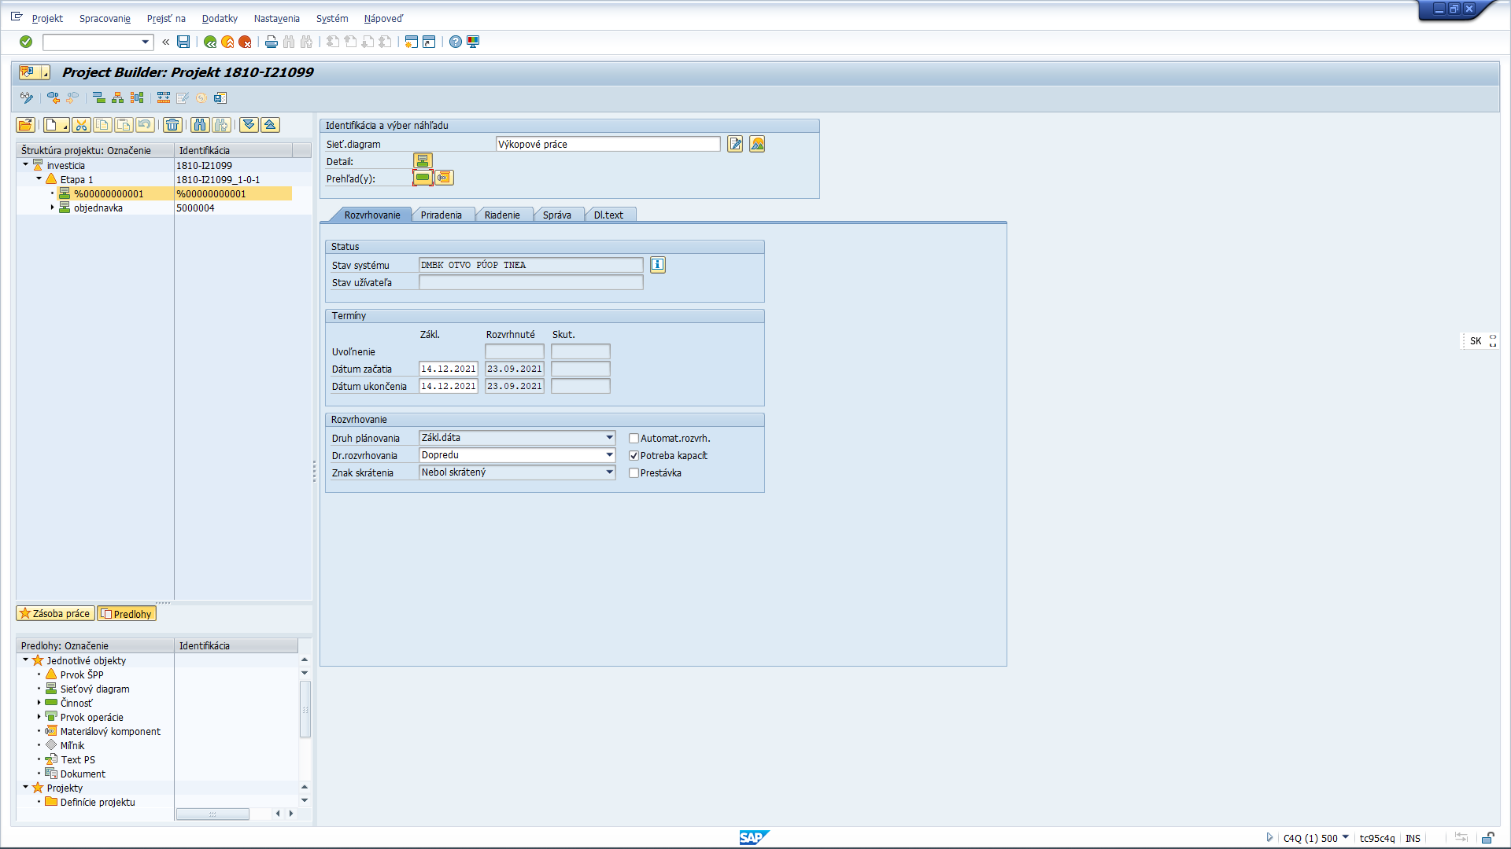
Obrázok 2 – Založenie sieťového diagramu

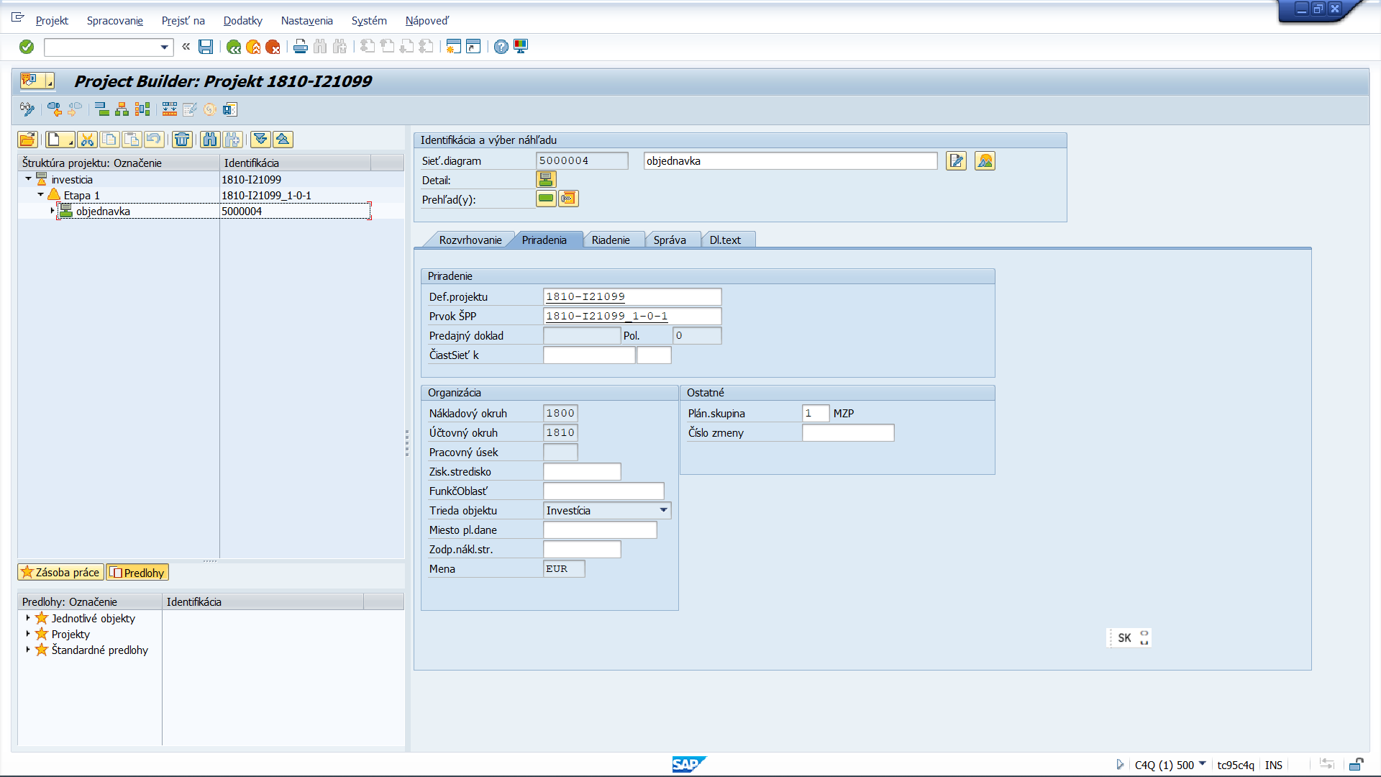
Obrázok 3 – Založenie sieťového diagramu

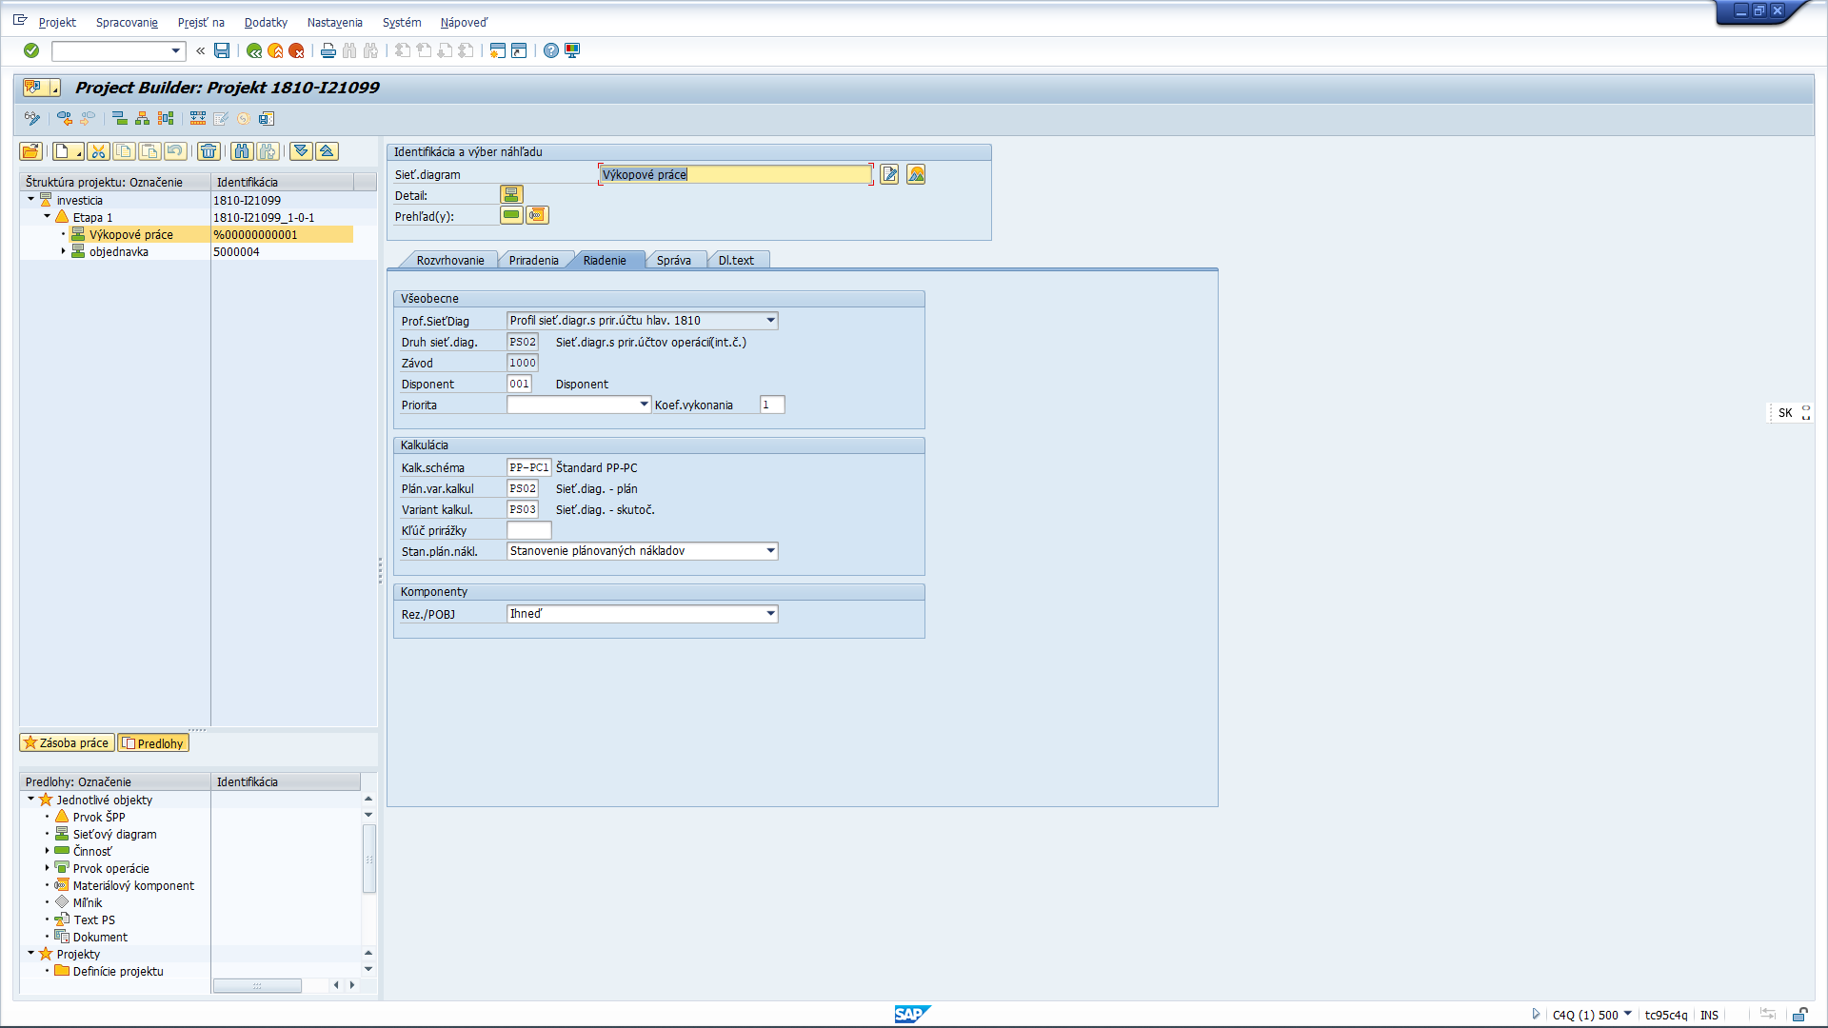
Obrázok 4 – Založenie sieťového diagramu

ZOZNAM POLÍ | VSTUP[x] | VÝSTUP[x] | ČISELNÍK[názov/tab] | M.CODE[x] | POVINNÝ[X|D]
Sieťový diagram Popis | X |  |  |  | X|D
Stav systému |  | X | M00_KZC_007.Systémový status
Stav používateľa |  | X | M00_KZC_011.Status používateľa
Dátum začatia | X |  | M00_KZC_002.Kalendár | X | X
Dátum ukončenia | X |  | M00_KZC_002.Kalendár | X
Druh plánovania |  | X | M20_KZC_020.Druh plánovania | X
Druh rozvrhovania | X |  | M20_KZC_019.Druh rozvrhovania | X
Znak skrátenia |  | X | M20_KZC_021.Znak skrátenia | X
Automat.rozvrh | X
Potreba kapacít | X
Prestávka | X
Def. projektu | X | X | M20_KZC_001.Projekt | X | X
Prvok ŠPP | X | X | M20_KZC_002.ŠPP-prvok | X
Čiastková sieť k | X | X | M20_KZC_003. Sieťový diagram | X
Nákladový okruh |  | X | M19_KZC_001. Nákladové okruhy (NOK) | X | Dedí sa z ŠPP
Účtovný okruh |  | X | M18_KZC_001.Účtovný okruh | X | Dedí sa z ŠPP
Pracovný úsek |  | X | M18_KZC_002.Pracovný úsek | X | Dedí sa z ŠPP
Funk. Oblasť | X | X | M15_KZC_FM06. Funkčná oblasť | X
Ziskové stredisko | X | X | M19_KZC_001.Ziskové strediská (ZS) | X
Trieda objektu |  | X |  |  | Dedí sa z ŠPP
Zodp. Nákladové stredisko | X | X | M19_KZC_008.Nákladové strediská (NS) | X
Mena |  | X | M18_KZC_008.Kľúč meny | X
Plánovacia skupina | X | X | M30_KZC_12.Skupina plánovania | X
Prestávka | X
Profil sieťového diagramu |  | X |  |  | X
Druh sieťového diagramu |  | X
Závod |  | X
Disponent | X |  | M20_KZC_024.Disponent | X
Priorita | X |  | M20_KZC_010.Priorita projektu | X
Koef.vykonania | X
Kalk.schéma | X |  | M20_KZC_024.Kalkulačná schéma | X
Plán.var.kalkul | X |  | M20_KZC_025.Variant kalkulácie pre plánované náklady | X
Varian.kalkul. | X |  | M20_KZC_026.Variant kalkulácie pre skutočné náklady | X
Kľúč prirážky | X |  | M20_KZC_027.Kľúč prirážky | X
Stan.plán.nákl. | X |  | M20_KZC_028. Stanovenie plánovaných nákladov | X
Rez./POBJ | X |  | M20_KZC_029.Účinnosť rezervácie/ Generovanie POBJ | X | X
Prestávka | X
Tabuľka 3 - zoznam polí – Hlavička sieťového diagramu

Rola |  | Správca projektu
Aktivita | M20.002.0.INTSD. | Spracovanie interných operácií sieťového diagramu
Transakcia | CJ20N | Project builder

Kroky v rámci transakcie:
- Evidencia internej operácie siečového diagramu
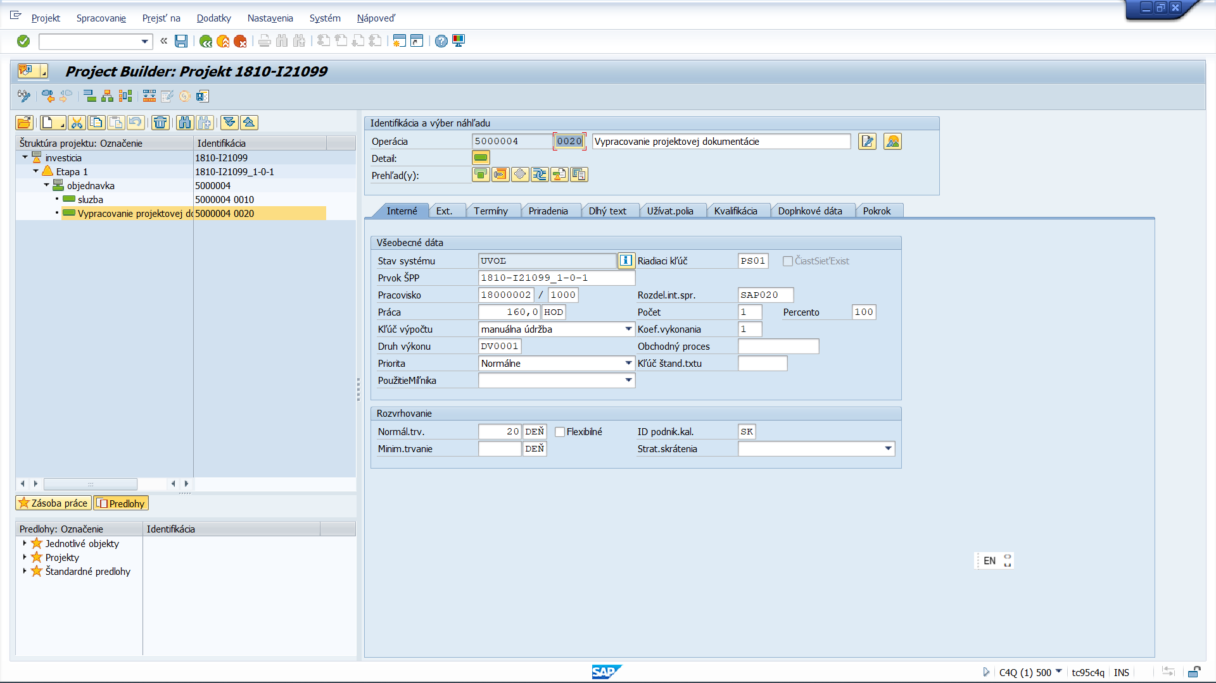
Obrázok 5 – Spracovanie internej operácie

ZOZNAM POLÍ | VSTUP[x] | VÝSTUP[x] | ČISELNÍK[názov/tab] | M.CODE[x] | POVINNÝ[X|D]
Číslo operácie | X | X |  |  | X
Popis operácie | X | X |  |  | X
Stav systému |  | X | M00_KZC_009.Systémový status
Riadiaci kľúč | X | X | M20_KZC_013.Riadiaci kľúč pre operácie sieťových diagramov | X
Prvok ŠPP | X | X | M20_KZC_002.ŠPP-prvok | X
Pracovisko | X | X | M20_KZC_004.Pracovisko | X
Práca | X | X
Kľúč výpočtu | X | X | M20_KZC_014.Kľúč výpočtu | X
Druh výkonu | X | X | M19_KZC_012.Druh výkonu | X
Priorita | X | X | M20_KZC_010.Priorita projektu | X
Použitie míľnika |  |  | Pole sa nepoužíva
Rozdel.int. spracovania | X | X | M20_KZC_015.Rozdelenie interného spracovania | X
Počet | X | X |  | X
Percento | X | X |  | X
Koef.vykonania | X | X |  | X
Obch.proces |  |  | Pole sa nepoužíva
Kľúč štandardného textu |  |  | Pole sa nepoužíva
Norm. Trvanie | X | X
Minim. Trvanie | X | X
Flexibilné | X | X
Id. Podnik. Kalendára | X | X | M00_KZC_002. Kalendár | X | X
Strat. skrátenia |  |  | Pole sa nepoužíva
Tabuľka 4 - zoznam polí – Spracovanie internej operácie

Rola |  | Správca projektu
Aktivita | M20.002.0.EXTSD. | Spracovanie ext. operácií sieťového diagramu
Transakcia | CJ20N | Project builder

Kroky v rámci transakcie:
- Evidencia externej operácie sieťového diagramu
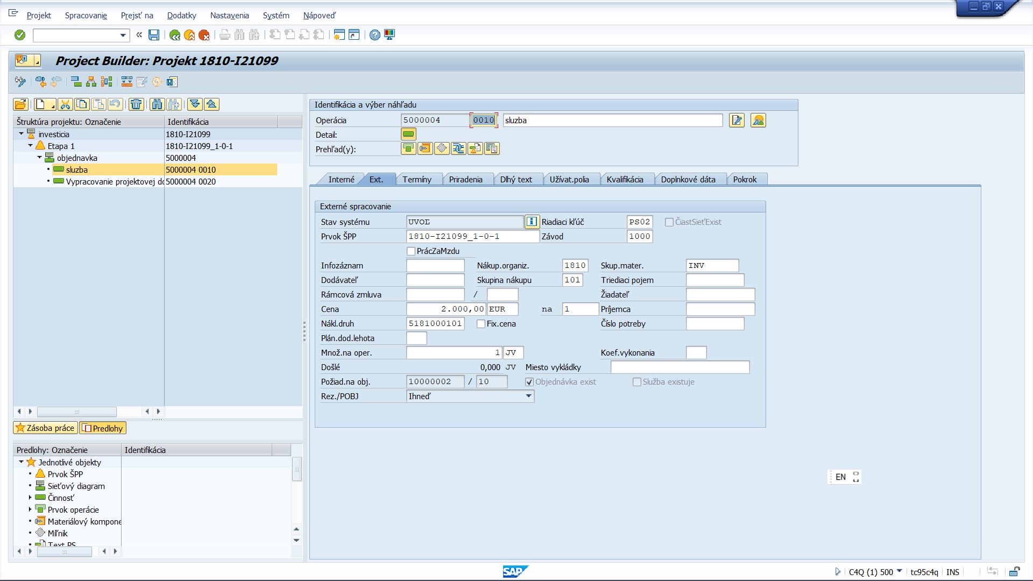
Obrázok 6 – Spracovanie externej operácie
ZOZNAM POLÍ | VSTUP[x] | VÝSTUP[x] | ČISELNÍK[názov/tab] | M.CODE[x] | POVINNÝ[X|D]
Stav systému | X | X |  |  | X
Riadiaci kľúč | X | X | M20_KZC_013.Riadiaci kľúč pre operácie sieťového diagramu | X | X
Prvok ŠPP | X | X | M20_KZC_002.ŠPP-prvok | X | X
Závod | X | X | M09_KZC_002.Závod | X | X
Práca za mzdu | X | X
Infozáznam |  |  | Pole sa nepoužíva
Nákupná organizácia | X | X | M09_KZC_012.Nákupná organizácia | X | X
Skupina materiálu | X | X | M09_KZC_010.Skupina materiálu | X | X
Dodávateľ | X | X | M18_KZC_009.Obchodný partner – role Dodávateľ | X
Skupina nákupu | X | X | M09_KZC_007.Skupina nákupu | X | X
Triediaci pojem | X | X
Rámcová zmluva |  |  | Pole sa nepoužíva
Žiadateľ | X | X
Cena | X | X |  |  | X
Príjemca | X | X
Nákladový druh | X | X | M18_KZC_006.Účet hlavnej knihy | X | X
Fix.cena | X | X
Číslo potreby | X | X
Plán. Dodacia lehota | X | X |  |  | X
Množstvo na operáciu | X | X |  |  | X
Koef.vykonania | X | X
Došlé |  | X
Miesto vykládky | X | X
Požiad. Na objednávku |  | X
Objednávka existuje |  | X
Služba existuje |  | X
Rez./POBJ |  | X
Tabuľka 5 - zoznam polí – spracovanie externej operácie sieťového diagramu
Nepredpokladá sa, že sa ostatné záložky budú používať.

Rola |  | Správca projektu
Aktivita | M20.002.0.EXTSD. | Spracovanie nákl. operácií sieťového diagramu
Transakcia | CJ20N | Project builder

Kroky v rámci transakcie:
- Spracovanie nákladovej operácie sieťového diagramu

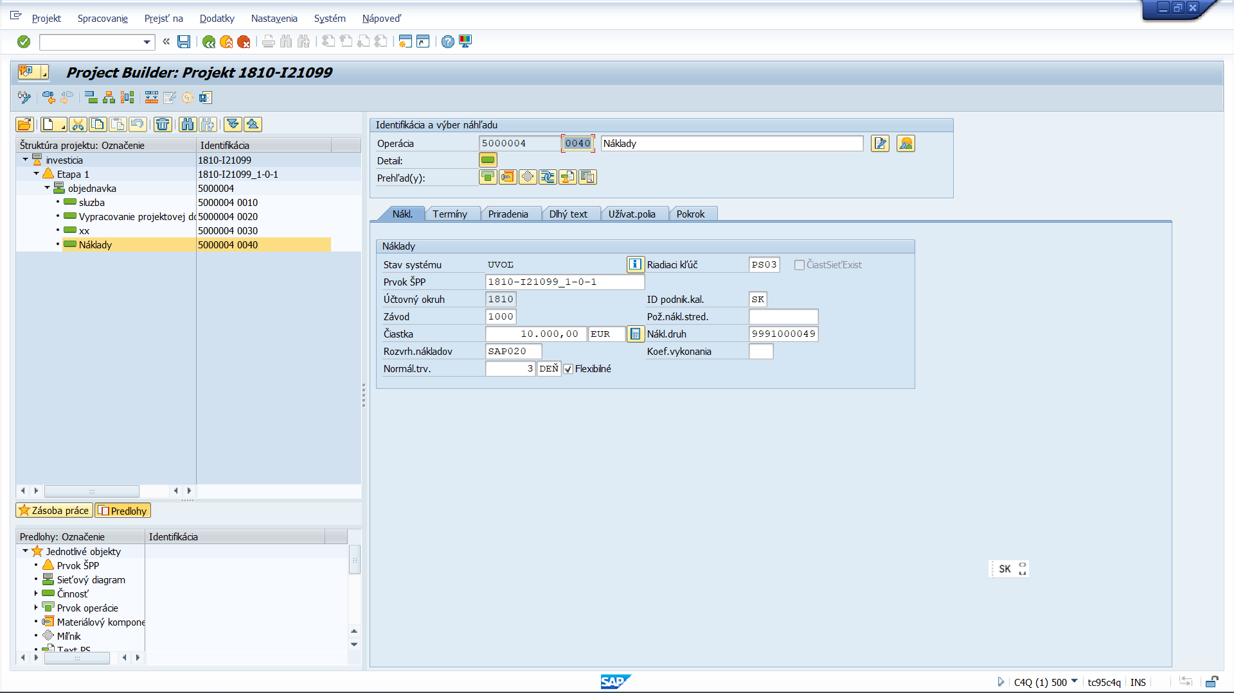
Obrázok 7 – Spracovanie nákladovej operácie

ZOZNAM POLÍ | VSTUP[x] | VÝSTUP[x] | ČISELNÍK[názov/tab] | M.CODE[x] | POVINNÝ[X|D]
Stav systému |  | X
Riadiaci kľúč | X | X | M20_KZC_013.Riadiaci kľúč pre operácie sieťového diagramu | X
Prvok ŠPP | X | X | M20_KZC_002.ŠPP-prvok | X | X
Účtovný okruh | X | X | M18_KZC_001.Účtovný okruh | X | X
ID podnikového kalendára | X | X | M00_KZC_002.Kalendár | X | X
Závod | X | X | M09_KZC_002.Závod | X | X
Pož.nákl.stredisko | X | X | M19_KZC_008.Nákladové strediská (NS) | X
Čiastka | X | X |  |  | X
Nákladový druh | X | X | M18_KZC_00. Nákladové okruhy (NOK) | X | X
Rozvrh. nákladov | X | X | M20_KZC_017.Rozvrhovanie nákladov | X
Koef.vykonania | X | X
Normál.trv. | X | X
Flexibilné | X | X
Tabuľka 6 - zoznam polí – spracovanie nákladovej operácie

Rola |  | Správca projektu
Aktivita | M20.002.0.MATSD. | Priradenie materiálu k operácii sieťového diagramu
Transakcia | CJ20N | Project builder

Kroky v rámci transakcie:
- Priradenie materiálu k operácii sieťového diagramu

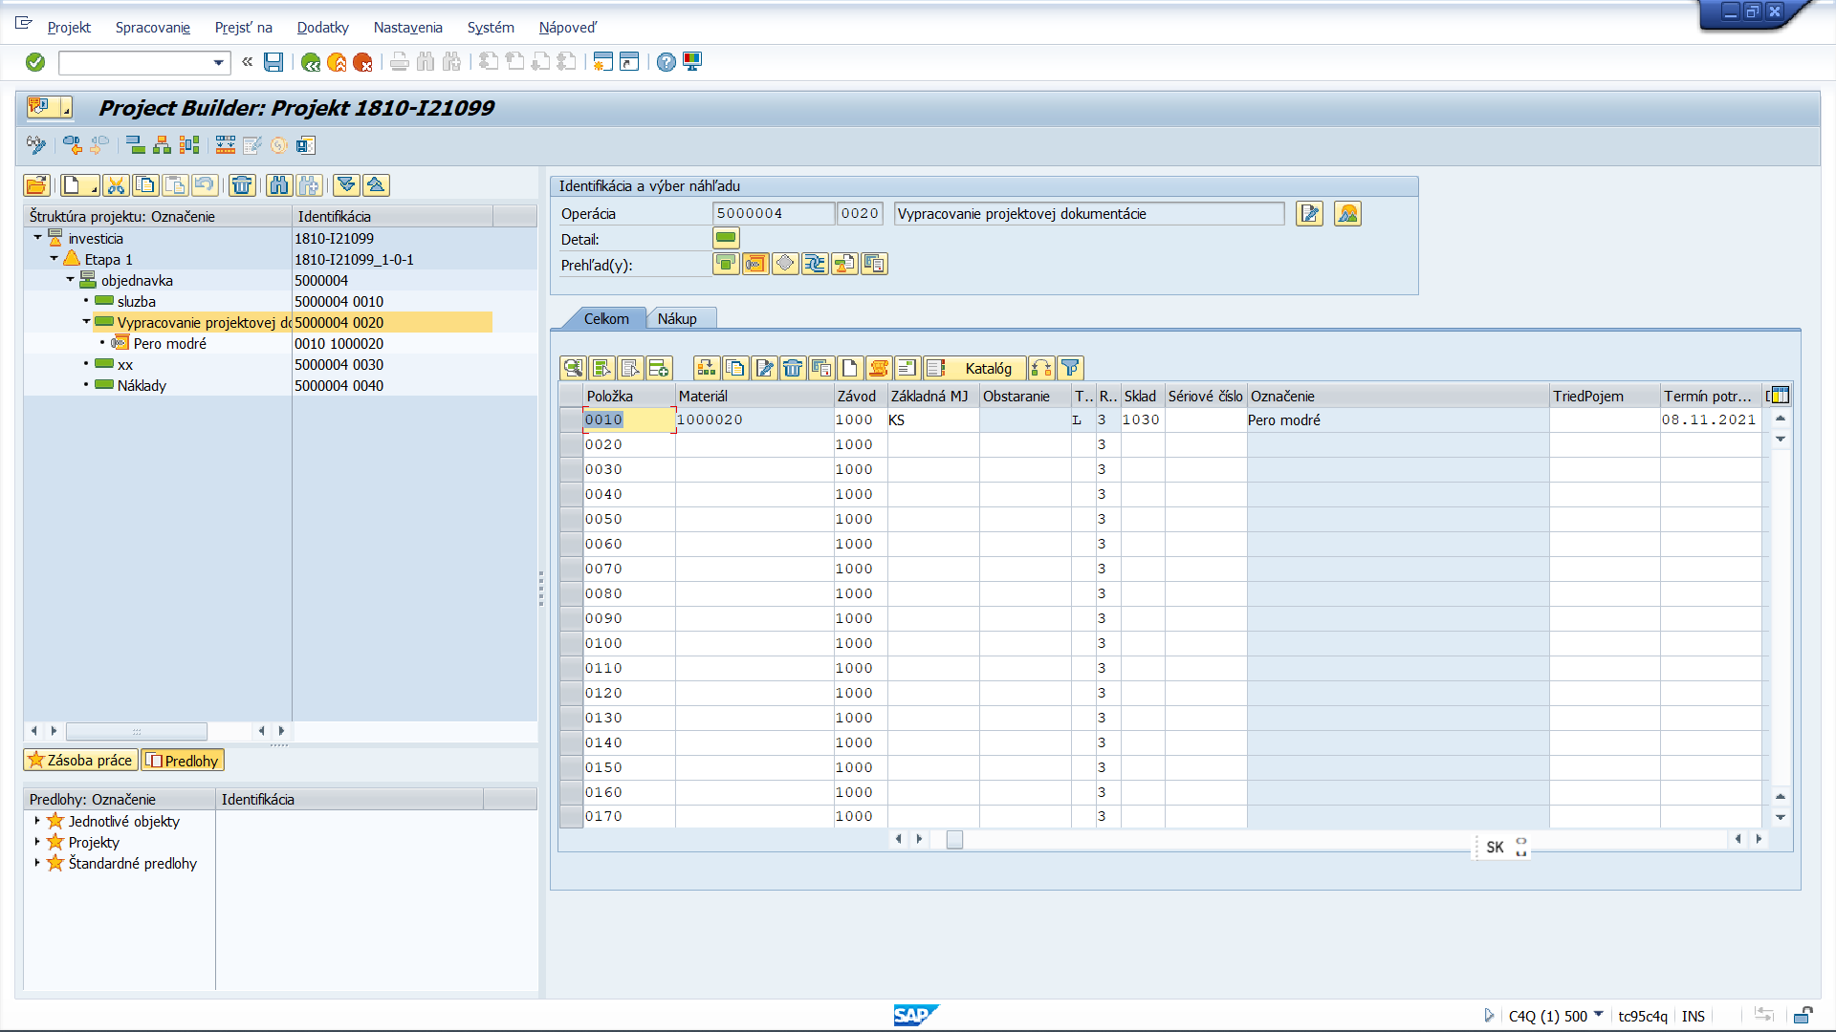
Obrázok 8 – Priradenie materiálu k operácii sieťového diagramu
ZOZNAM POLÍ | VSTUP[x] | VÝSTUP[x] | ČISELNÍK[názov/tab] | M.CODE[x] | POVINNÝ[X|D]
Operácia |  | X
Položka | X | X
Materiál | X | X | M09_KZC_003.Kmeňový záznam materiálu | X | X
Závod | X | X | M09_KZC_002.Závod | X | X
Základná MJ | X | X | M09_KZC_004.Merná jednotka | X | X
Obstaranie |  |  | Pole sa nepoužíva
Typ položky | X | X | M20_KZC_018.Typ položky | X | X
Rez./POBJ | X | X | M20_KZC_029.Účinnosť rezervácie/ Generovania POBJ | X | X
Sklad | X | X | M09_KZC_005.Sklad | X | X
Sériové číslo |  |  | Pole sa nepoužíva
Označenie |  | X
Triediaci pojem |  |  | Pole sa nepoužíva
Termín potreby | X | X | M00_KZC_002.Kalendár | X
Tabuľka 7 - zoznam polí – Priradenie materiálu k operácii sieťového diagramu

Rola |  | Správca projektu
Aktivita | M20.002.0.STATS. | Nastavenie statusu sieťového diagramu
Transakcia | CJ20N | Project builder

Kroky v rámci transakcie:
- Nastavenie statusu sieťového diagramu
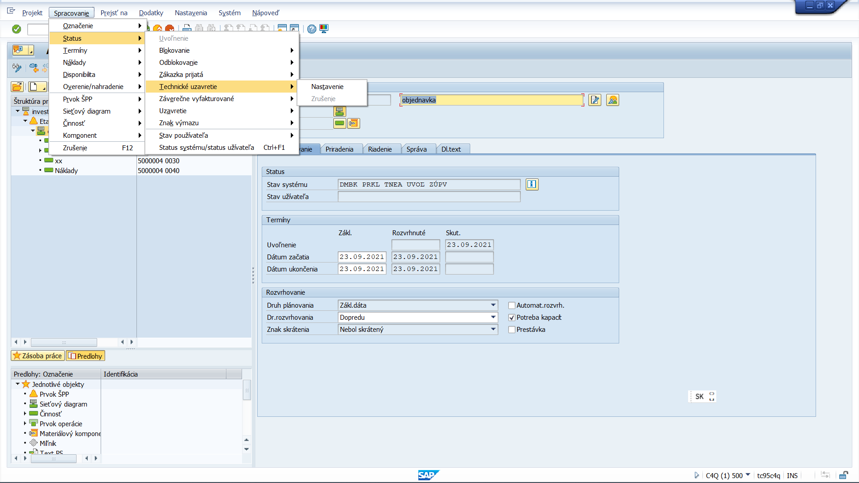
Obrázok 9 – Nastavnie statusu sieťového diagramu

ZOZNAM POLÍ | VSTUP[x] | VÝSTUP[x] | ČISELNÍK[názov/tab] | M.CODE[x] | POVINNÝ[X|D]
Stav systému |  | X | M00_KZC_009. Systémový status
Tabuľka 8-zoznam polí-Nastavenie statusu sieťového diagramu

